Thời khắc lịch sử
23/04/2026 15:17
Trước khi nói về trận thắng oanh liệt của quân và dân Tây Nguyên tiêu diệt gọn 1 tiểu đoàn tinh nhuệ bậc nhất của Mỹ ở thung lũng Ia Đrăng trong chiến dịch Plây Me mùa khô năm 1965, tôi muốn nói vắn tắt bối cảnh của giai đoạn lịch sử này.
Cuối năm 1964, đầu năm 1965, chiến lược “chiến tranh đặc biệt” của Mỹ ở miền Nam Việt Nam bị phá sản. Nhà Trắng cho rằng thất bại trong “chiến tranh đặc biệt” ở Việt Nam mới chỉ là thất bại của ngụy quyền Sài Gòn, chứ chưa phải là thất bại của nước Mỹ và quân đội Mỹ. Vì vậy, ỷ vào tiềm lực quân sự và kinh tế to lớn lại có tham vọng ngông cuồng làm bá chủ thế giới, cuối cùng Giôn-xơn chọn phương sách tăng quân và mở rộng chiến tranh. Ngày 28 tháng 7 năm 1965, tổng thống Mỹ Giôn-xơn đã tuyên bố trong cuộc họp báo ở Nhà Trắng như sau: Hôm nay tôi đã ra lệnh đưa sang Việt Nam sư đoàn không vận và một số lực lượng khác nữa để nâng hầu như ngay tức khắc số quân chiến đấu của chúng ta từ 75.000 lên 125.000. Sau đấy khi cần thêm lực lượng bổ sung thì lực lượng này sẽ được đưa sang theo yêu cầu.
Cuộc “chiến tranh cục bộ” bắt đầu từ đó.
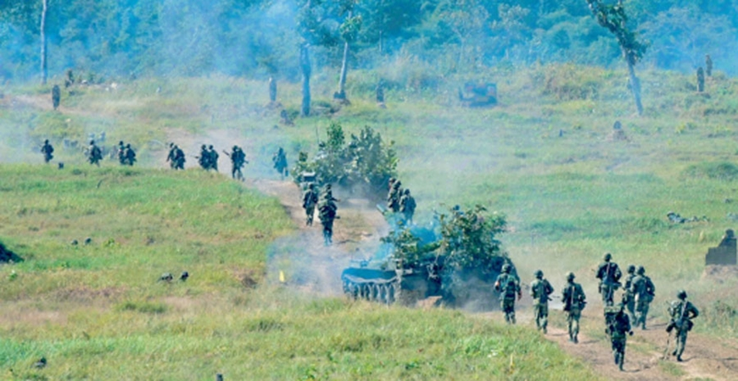Trung đoàn 66-Đoàn Plây Me (Sư đoàn 10, Quân đoàn 30) diễn tập.
Oét-mo-len vạch kế hoạch chiến lược cho cuộc chiến tranh cục bộ của Mỹ gồm ba giai đoạn với thời gian từ 2 năm đến 2 năm rưỡi. Giai đoạn 1 (cuối năm 1965) chặn chiều hướng thua, ghìm không cho cộng sản hoạt động, để bảo đảm triển khai lực lượng và bảo đảm an toàn cho các khu vực trong phạm vi có thể. Giai đoạn 2 (6 tháng đầu năm 1966) mở cuộc tiến công lớn để giành quyền chủ động phá chiến tranh du kích và lực lượng chính quy đối phương. Giai đoạn 3 (trong 1 năm đến 1 năm rưỡi đến giữa hoặc cuối năm 1967). Nếu đối phương kiên quyết chống lại thì sau giai đoạn 2 cần có thời gian từ 1 năm đến 1 năm rưỡi để đánh lớn nhằm tiêu diệt các lực lượng và khu căn cứ lớn của đối phương. Việc rút quân Mỹ và quân đồng minh sẽ bắt đầu vào giai đoạn 3 khi mà chính phủ Việt Nam cộng hòa có khả năng thành lập và duy trì trật tự trong nước và bảo vệ được biên giới.
Nhà Trắng tin tưởng bằng chiến lược “chiến tranh cục bộ” ở miền Nam kết hợp với cuộc chiến tranh phá hoại bằng không quân đối với miền Bắc chúng sẽ khuất phục được nhân dân ta. Ý định của Đảng ta là kiềm chế và thắng Mỹ trong cuộc “chiến tranh đặc biệt” để hạn chế tổn thất của nhân dân. Nhưng phải hiểu chiến ở Lầu Năm Góc và Nhà Trắng không dừng lại ở đó. Tướng Uy-lơ, Chủ tịch Hội đồng tham mưu trưởng liên quân Mỹ cho rằng chỉ cần một sư đoàn Mỹ vào đứng ở nam vĩ tuyến 17 là họ có thể chặn đứng cuộc tiến công của ta và chỉ cần hai sư đoàn lính Mỹ thì họ có thể xoay chuyển ngọn triều quân sự (!). Ngược với những tính toán chủ quan của Mỹ, trên chiến trường miền Nam, quân và dân ta vẫn tiếp tục đẩy mạnh cuộc tiến công đẩy địch vào một tình thế hết sức bất lợi. Trong năm 1964 toàn miền Nam có trên 28 triệu lượt người tham gia đấu tranh chính trị và nổi dậy. Lực lượng vũ trang ba thứ quân của ta phát triển mạnh. Hầu hết các xã đều có từ một tiểu đội đến trung đội du kích. Bộ đội địa phương toàn Miền có tới 42 tiểu đoàn tập trung của tỉnh và ở mỗi huyện cũng có từ một trung đội đến một đại đội. Nhiều nơi còn thành lập các đơn vị đặc công... Thế trận chiến tranh nhân dân trên cả ba vùng chiến lược rừng núi, nông thôn, đồng bằng và thành thị ngày càng vững mạnh. Quân Mỹ, quân chư hầu cùng quân ngụy chẳng những “không đánh gãy được xương sống Việt cộng” mà còn bị quân và dân ta giáng những đòn phủ đầu choáng váng ở nhiều nơi. Trong năm 1964, quân và dân miền Nam đã loại khỏi vòng chiến đấu 119.000 tên địch. Tiêu biểu là trận Bình Giã diệt 2.031 tên (có 46 Mỹ), bắt sống 300 tên, bắn rơi 37 máy bay, phá hủy 27 xe bọc thép M113. Đó là trận thắng oanh liệt nhất của quân và dân miền Nam tính vào thời điểm đó.
Tôi muốn dành ít trang để nói về chiến trường Tây Nguyên trong thời khắc lịch sử này. Tây Nguyên, một vùng đất ở phía Tây Trung Bộ, với những cao nguyên rộng lớn và những cánh rừng nguyên sinh đại ngàn chiếm một phần ba diện tích rừng cả nước, lại ở độ cao có thể ví như mái nhà của Nam Đông Dương. Chiến trường này, trong kháng chiến chống Mỹ gồm ba tỉnh: Kon Tum, Gia Lai và Đắc Lắc với diện tích 36.000 km², dân số khoảng 1 triệu người. Tây Nguyên có những điểm mạnh rất cơ bản, đó là tinh thần cách mạng của nhân dân và địa thế hiểm trở. Nói cách khác đó là con người và địa thế. Từ các hướng muốn đến Tây Nguyên đều phải vượt qua các dãy núi cao, những đường đèo quanh co, khúc khuỷu. Từ lâu thực dân Pháp và đế quốc Mỹ đã đánh giá rất đúng vị trí chiến lược của Tây Nguyên. Chúng cho rằng, ai chiếm được Tây Nguyên sẽ làm chủ được Đông Dương. Vì vậy, Tây Nguyên trở thành mục tiêu chiến lược và chiến trường rất quan trọng trong cả hai cuộc chiến tranh chống Pháp và chống Mỹ. Chín năm kháng chiến chống Pháp và 20 năm chống Mỹ, cứu nước, có nhiều khu vực chưa bao giờ quân thù dám đặt chân đến như Ngọc Linh, vùng đầu nguồn sông Ba và đầu nguồn sông Sê-rê-pốc, v.v...
Trong những năm đánh Mỹ, chiến trường Tây Nguyên hình thành ba khu vực. Khu vực cánh Bắc (tỉnh Kon Tum), có nhiều núi cao rừng rậm, có ngọn núi cao tới 2.598 mét (Ngọc Linh), 2.259 mét (Ngọc-ni-ay), v.v... Các dãy núi này thấp dần về phía Nam và tạo thành vùng cao nguyên quanh thị xã Kon Tum và Plây Cu. Rừng Kon Tum gắn liền với rừng Hạ Lào và rừng Tây Quảng Nam trùng điệp tạo thành một địa bàn quân sự rất sâu hiểm và kín đáo. Trong những năm Mỹ – Diệm thực hiện chính sách “Tố cộng, diệt cộng”, dựa vào thế hiểm ấy ta đã nhen nhóm lực lượng cách mạng để từ đó trở thành phong trào lan ra xung quanh và tiến xuống đồng bằng. Kon Tum còn là đầu mối, nơi đón nhận nhân lực, vật lực từ hậu phương miền Bắc chi viện cho tiền tuyến miền Nam. Trong kháng chiến chống Pháp cũng như trong chống Mỹ, Kon Tum là khu vực được giải phóng đầu tiên. Phần lớn những cuộc nổi dậy và những trận tiến công đều dấy lên từ đây. Cánh Bắc là vùng căn cứ đồng thời là chiến trường rất hệ trọng của Tây Nguyên. Nhận biết được điều đó, quân địch đã chiếm giữ và xây dựng vùng Bắc Kon Tum trở thành một khu vực phòng thủ khá kiên cố. Trung tâm phòng ngự này là Đắc Tô – Tân Cảnh. Ở đây địch thường xuyên bố trí lực lượng cỡ sư đoàn chủ lực. Đường 18 từ Tân Cảnh đi Plây Cần sang A-tô-po (Lào) được chúng xây dựng thành tuyến phòng ngự cơ bản nhằm ngăn chặn và chia cắt chiến trường Tây Nguyên với hậu phương miền Bắc. Đoạn đường 14 từ Tân Cảnh đi Đắc Pét chúng cũng xây dựng thành tuyến ngăn chặn giữa Tây Nguyên với đồng bằng Khu 5. Trong những năm chiến tranh chống Mỹ, ở cánh Bắc Tây Nguyên luôn diễn ra tranh chấp quyết liệt giữa ta và địch.
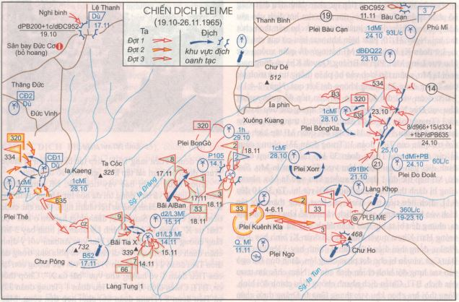Chiến dịch Plây Me
Khu vực cánh Trung (tỉnh Gia Lai) địa hình ít mấp mô, có nhiều đất bằng và khá kín đáo. Cánh Trung nối liền với vùng Đông Bắc Cam-pu-chia như một dải địa hình không phân cách, tạo nên những khu vực địa hình có dung lượng lớn, tập kết được nhiều binh đoàn, binh chủng hợp thành. So với cánh Bắc, việc mở các đường quân sự, bố trí kho tàng ở đây thuận lợi hơn. Cánh Trung có con sông Pô Cô về mùa nước chảy xiết rất trở ngại cho việc cơ động bộ đội. Plây Cu, tỉnh lỵ của Gia Lai có nhiều sân bay và căn cứ quân sự lớn của Mỹ như sân bay Cù Hanh (Hô-lô-uây), An Khê... Đường 19 từ Quy Nhơn đi Plây Cu kéo dài qua Đức Cơ đến tận Stung-treng (Cam-pu-chia) là đường chiến lược trọng yếu. Đó là con đường sống còn của địch trên chiến trường Tây Nguyên. Nhiều nhà chiến lược quân sự cho rằng ai kiểm soát đường 19 sẽ kiểm soát cao nguyên trung phần và ai kiểm soát cao nguyên, người đó sẽ kiểm soát Nam Việt Nam. Năm 1961, tướng Tay-lo đã mưu đồ lập một hành lang chiến lược cắt ngang bán đảo Đông Dương từ Trung Trung Bộ đến Thái Lan và đặt đường 19 trong khu vực hành lang này. Trong hồi ký của mình, Giôn-xơn đã có lúc hốt hoảng cho rằng: Đã có bằng chứng chắc chắn là các nhà chiến lược ở Hà Nội hy vọng cắt đôi Nam Việt Nam dọc một tuyến từ Plây Cu ở cao nguyên trung phần theo hướng đông cho tới bờ biển. Vì lẽ đó, các nhà chiến lược quân sự Mỹ đã sử dụng những lực lượng quan trọng chiếm giữ đường 19. Ngoài ý đồ trên, địch còn ý định cắt chiến trường Tây Nguyên ra làm đôi và ngăn cách Tây Nguyên với chiến trường Nam Bộ.
Khu vực cánh Nam (tỉnh Đắc Lắc) là một vùng cao nguyên đất bằng. So với cánh Bắc và cánh Trung rừng ở đây thưa hơn, rất tiện cho việc cơ động các binh khí kỹ thuật. Cánh Nam cũng là nơi có dung lượng tập kết bộ đội rất lớn. Trở ngại lớn nhất ở đây là con sông Sê-rê-pốc (những con sông ở cánh Nam đều chảy về hướng tây), về mùa nước hung dữ, rất khó khăn cho việc đi lại. Buôn Ma Thuột, tỉnh lỵ của Đắc Lắc, nằm trên đường 14 cách thị xã Plây Cu 190 km, là thủ phủ chính trị của địch ở Tây Nguyên. Tuy nó rất quan trọng, nhưng do công tác bảo đảm hậu cần gặp nhiều khó khăn nên các hoạt động quân sự lớn của ta ở đây có hạn chế. Vì lẽ đó nên địch ở cánh Nam có phần sơ hở hơn so với cánh Bắc và cánh Trung.
Nhân dân Tây Nguyên có tinh thần yêu nước nồng nàn, có truyền thống cách mạng kiên cường. Mặc dù quân thù ra sức dụ dỗ mua chuộc và khủng bố dã man, nhưng đồng bào các dân tộc Tây Nguyên vẫn gắn bó sắt son với cách mạng, một lòng một dạ theo Đảng, theo Bác Hồ. Trong những năm đen tối nhất của cách mạng miền Nam, với chính sách “tố cộng, diệt cộng”, Mỹ – Diệm tạm thành công ở nhiều nơi nhưng lại bị thất bại ở Tây Nguyên. Giai đoạn từ năm 1954 đến năm 1960 một số nơi bị thoái trào nhưng ở Tây Nguyên phong trào vẫn giữ được và ngày càng phát triển. Khi quân địch dồn dân lập “khu trù mật”, “khu dinh điền”, “ấp chiến lược” một bộ phận nhân dân đã chạy vào rừng sâu, sống bất hợp pháp, không chịu vào vùng địch. Trong suốt cuộc kháng chiến chống Mỹ ở Kon Tum chỉ có hai vùng: vùng bất hợp pháp (căn cứ) và vùng địch, không có vùng hợp pháp. Còn ở Gia Lai hình thành ba vùng: vùng căn cứ, vùng hợp pháp và vùng địch. Vùng hợp pháp trở thành khu trung gian móc nối liên lạc giữa ba vùng. Ở Đắc Lắc tình hình cũng gần giống như Gia Lai. Vùng bất hợp pháp dần dần được xây dựng thành những căn cứ du kích và sau này đã được nối liền nhau trở thành khu căn cứ địa cách mạng; nhân dân trong vùng bất hợp pháp chịu đựng gian khổ, đói cơm, nhạt muối, thiếu thốn trăm đường nhưng họ rất kiên trung theo cách mạng. Chính họ là chỗ dựa vững chắc và cơ bản nhất tạo địa bàn cho các lực lượng chủ lực của ta từ miền Bắc vào đứng chân và tiến hành cuộc chiến tranh nhân dân trên chiến trường Tây Nguyên.
— Đặng Vũ Hiệp (2002), Ký ức Tây Nguyên, NXB Quân đội Nhân dân.

